Fakultätsexkursion nach Franken

Menschenrechte und religiöse Pluralität

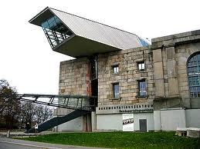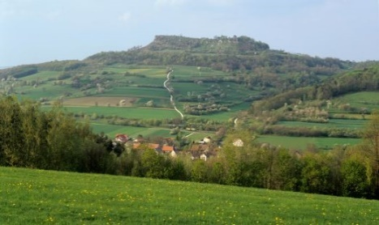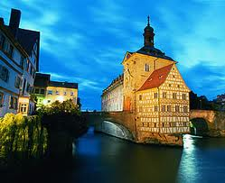
Nürnberg Staffelberg Bamberg

Nürnberg - Vierzehnheiligen/Staffelberg - Bamberg

Dauer: 16.9.2018-21.9.2018

Leitung: Prof. Dr. Rainer Krockauer (Aachen), Prof. Dr. Ulrike Bechmann (Graz), Prof. Dr. Rainer Bucher (Graz)

TeilnehmerInnen: ca. 25 Studierende unterschiedlicher Studiengänge der Universität Graz (A) und ca. 20 Studierende unterschiedlicher Studiengänge der Kath. Hochschule NRW, Abt. Aachen

Exkursionskosten: ca. 380,- Euro Gesamtkosten. Diese beinhalten bei Eigenanreise Bustransfer Nürnberg-Bamberg, Übernachtung und teilweise Halbpension in Bildungshäusern (i.d.R. im EZ, einige im DZ) und Eintrittsgelder/Führungen.

Zuschüsse für Studierende ohne regelmäßiges Einkommen sind möglich.

Anmeldeschluss: April 2018 mit Anzahlung € 50,- am Institut für Religionswissenschaft, Heinrichstraße 78, 8010 Graz Maria Lackner (maria.lackner@uni-graz.at)

Vorbereitungstreffen in Graz: 15.5.2018, 19.00 Uhr und 26.6.2018, 19.00 Uhr
Vorläufiger Programmentwurf zur Franken-Exkursion
(Stand: 20.1.2018)

Sonntag, den 16.9.2018, 15.00 Uhr
Eigene Anreise nach Nürnberg; Übernachtung im Caritas-Pirkheimer-Haus vom 16.-18.9.
Beginn: Literaturcafé in Nürnberg (direkt am Bahnhof); Kennenlernen
Thema: Menschenrechtsethos der Fachdisziplinen (Menschrechtszentrum, Straße der Menschenrechte)

Montag, den 16.9.2018
Thema: Erinnerung an die Shoah als Bezugspunkt menschenrechtsorientertem Handelns
Besuch/Führung des NS-Dokumentationszentrums, persönliche Zeit im Museum; Nachmittag: Führung auf dem Reichparteitagsgelände, Zeitzeugentreffen)

Dienstag, den 17.9.2018
Thema: Nürnberg: Religiös - interreligiös
Drei Nürnberger Kirchen (Sebaldus-, Lorenz-, Frauenkirche): Führungen in 3 Untergruppen
Aufteilung in Interessengruppen:
a) Citykirche (St. Klara)
b) „Brücke“ (Interkulturelle Initiative in Gostenhof) oder Flüchtlingsinitiative
c) Memorium (Gedenkstätte der Nürnberger Prozesse)

Mittwoch, den 18.9.2018
(Bustransfer nach Bad Staffelstein/Bamberg: Quartierwechsel)
Thema: Religiöse Traditionen im Wandel / Volksreligion
Fahrt mit Reisebus nach Bad Staffelstein:
- Wanderung zum Staffelberg (Keltische Siedlung; Adelgundiskapelle mit 16 Heiligen)
- Wanderung nach Vierzehnheiligen: Wallfahrtsort Vierzehnheiligen und Kirchenführung / Gespräch (Volksfrömmigkeit)
Fahrt nach Bamberg: Quartiersbezug
Abends: bei schönem Wetter „auf die Keller“ (= Biergarten)

Donnerstag, den 19.9.2018
Thema: Bamberger Geschichte und Gegenwart
Bamberger Dom und Innenstadt
Menschenrechte in Vergangenheit und Gegenwart
Abends: bei schönem Wetter „auf die Keller“ (= Biergarten) oder in der Stadt

Freitag, den 20.9.2018
„Wanderung“ bzw. Spaziergang in Bamberg; Besuch der Universität Bamberg;
Eigene Abreise oder Verlängerung des Frankenaufenthalts – evtl. auch bei Anreise

